**ИНСПЕКТОРСКИЙ УЧАСТОК № 1 Г.ВЯЗНИКИ ЦЕНТРА ГИМС ГУ МЧС РОССИИ ПО ВЛАДИМИРСКОЙ ОБЛАСТИ**

ПРЕСС-РЕЛИЗ

ТЕМА: Детская безопасность на воде в период купального сезона.

Не смотря на небольшое понижение температуры воздуха, сохраняются риски происшествий на водных объектах области.

Государственная инспекция по маломерным судам центра ГИМС Главного управления МЧС России по Владимирской области продолжая мероприятия, направленные на недопущение происшествий на водоемах с участием детей посетили ряд детских оздоровительных и школьных лагерей дневного пребывания, где проинформировали детей о случившихся происшествиях на водоемах Владимирской области с участием детей и напомнили о правилах безопасного поведения при нахождении у водоема, а также правила безопасного купания.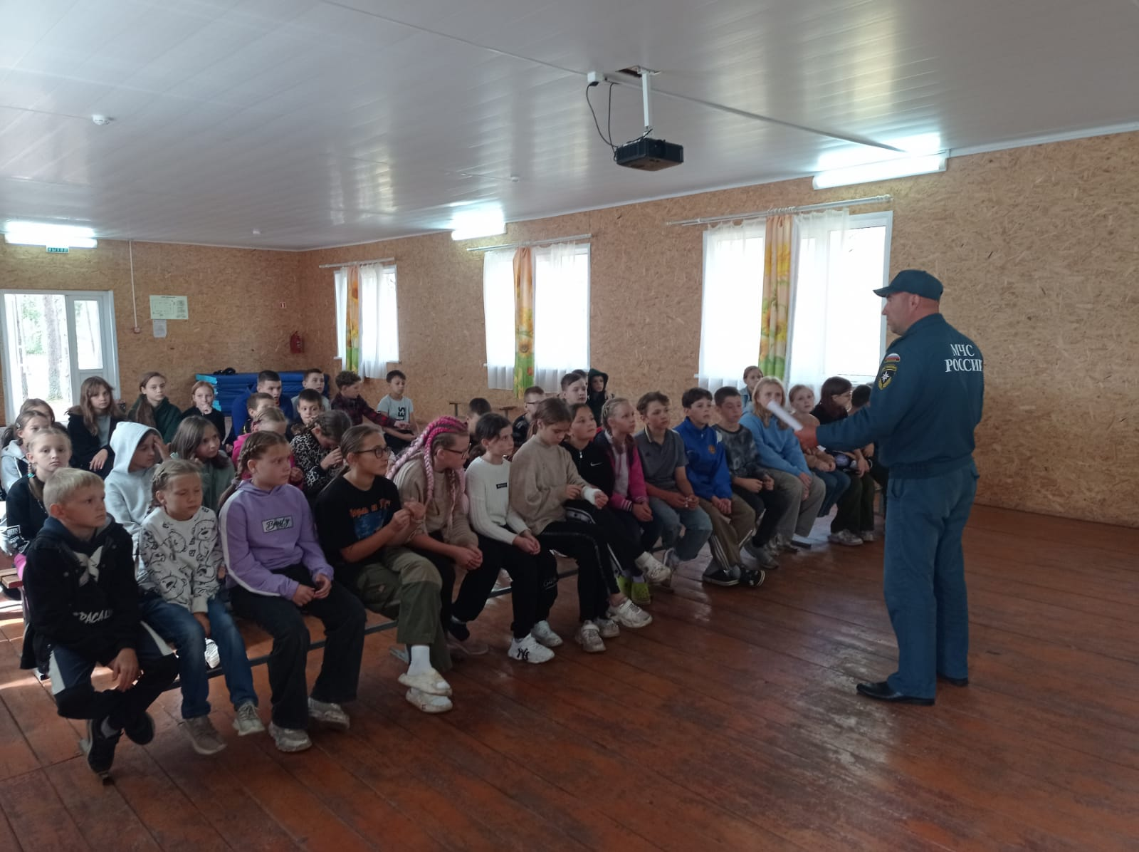

Детям доведены Правила охраны жизни людей на водных объектах во Владимирской области утвержденные постановлением Правительства Владимирской области от 06.09.2023года № 650.

В указанных правилах предусмотрены меры по обеспечению безопасности людей на пляжах и в других местах массового отдыха населения на водных объектах.

Дети и их родители должны знать, что находиться на водных объектах и их береговых полосах несовершеннолетним в возрасте до 14 лет без сопровождения родителей (лиц, их замещающих) запрещают вышеуказанные правила. 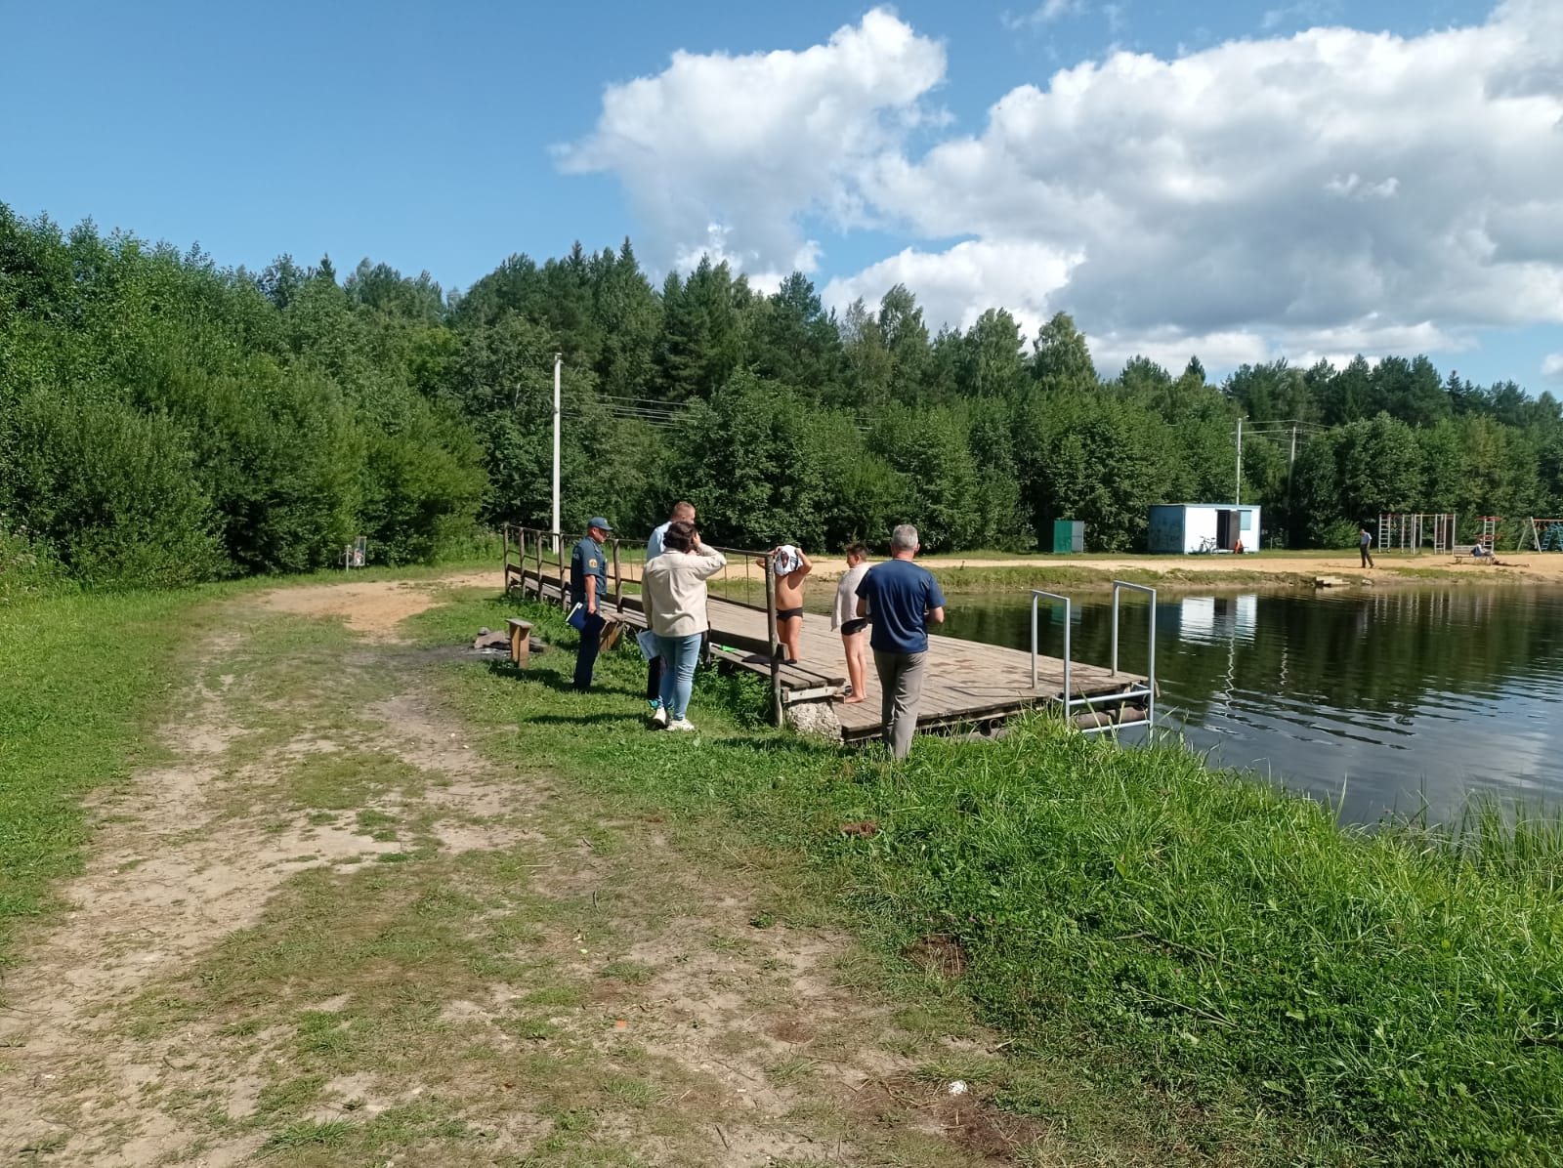

Патрулирование водоемов в жаркую погоду показало, что дети всех районов часто без сопровождения и присмотра взрослых проводят время у воды, купаясь в местах для этого не оборудованных.

ГИМС МЧС России обращается к родителям детей и подростков с необходимостью усиления контроля за их поведением и времяпровождением с недопущением фактов безнадзорного ухода детей на водоемы для купания.

Руководитель инспекторского участка № 1г. Вязники

центра ГИМС ГУ МЧС России

по Владимирской области,

старший государственный инспектор С.А. Федунов

06 августа 2024 года.